Aparece el mensaje de error "No se puede añadir un plan de telefonía móvil a este operador".
Este error puede ocurrir al intentar instalar una eSIM en un dispositivo bloqueado por la red.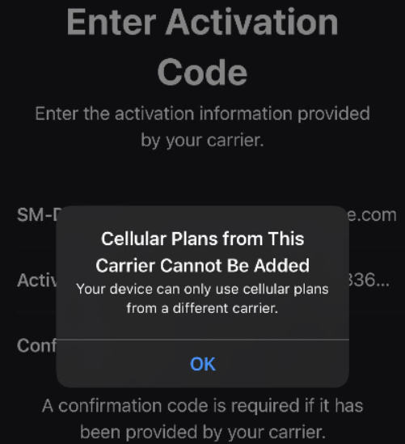
Puedes comprobar si tu dispositivo está bloqueado siguiendo estos pasos:
1. Ve a Ajustes > General y pulsa Acerca de.

2. En Bloqueo de operador, deberías ver "Sin restricciones de tarjeta SIM". Si no lo ves, contacta con tu operador para desbloquear el dispositivo. Si tu proveedor actual confirma que tu dispositivo está desbloqueado, contacta con su equipo de soporte.

